Základní škola a Mateřská škola Václava Havla Žďárec, okres Brno - venkov
zve předškoláky a jejich rodiče
k zápisu do 1. třídy
pro školní rok 2018/2019.
Zápis se koná ve čtvrtek 26. dubna 2018
v budově 1. stupně od 13 do 16 hodin.
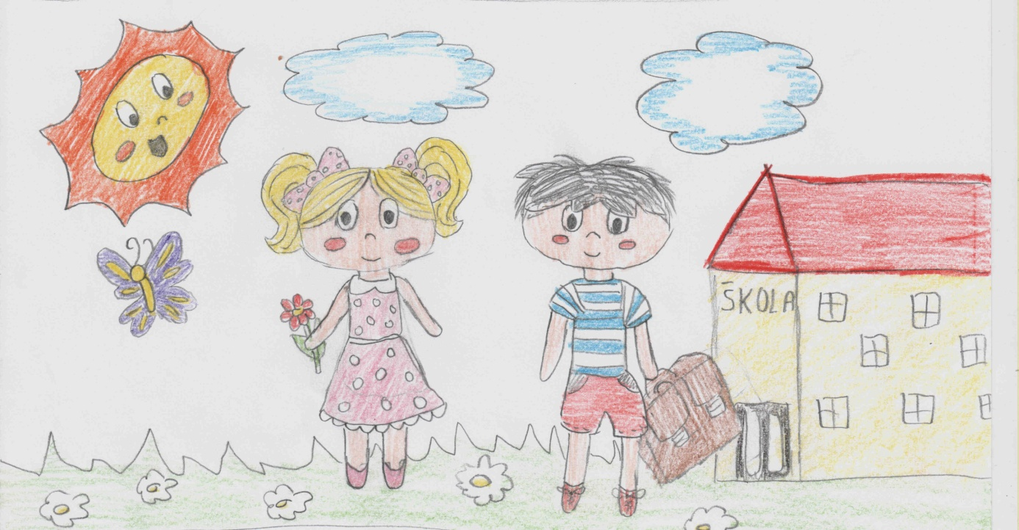
S sebou: občanský průkaz, rodný list dítěte
Více informací na www.skolazdarec.cz
tel.: 549 440 426, mobil: 731 470 912

